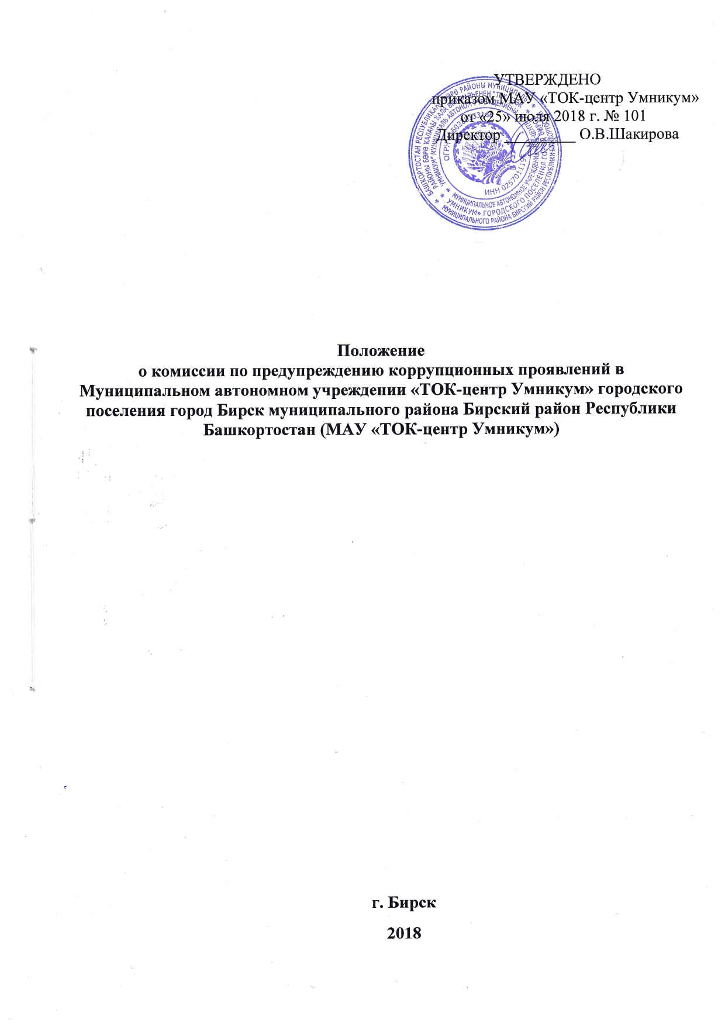
1. Общие положения
- Настоящее Положение определяет порядок деятельности, задачи и компетенцию Комиссии по предупреждению коррупционных проявлений (далее — Комиссия) в Муниципальном автономном учреждении «ТОК-центр Умникум» городского поселения город Бирск муниципального района Бирский район Республики Башкортостан (МАУ «ТОК-центр Умникум»). Комиссия в своей деятельности руководствуется Конституцией Российской Федерации, действующим законодательством РФ, в том числе Законом РФ от 25.12.2008 № 273-ФЗ «О противодействии коррупции», нормативными актами Министерства культуры Российской Федерации, решениями наблюдательного совета учреждения, другими нормативными правовыми актами учреждения, а также настоящим Положением.
- Комиссия является совещательным органом, который систематически осуществляет комплекс мероприятий по:
- выявлению и устранению причин и условий, порождающих коррупцию;
- выработке оптимальных механизмов защиты от проникновения коррупции в учреждении, снижению в ней коррупционных рисков;
- созданию единой системы мониторинга и информирования сотрудников по проблемам коррупции в учреждении;
- антикоррупционной пропаганде и воспитанию;
- привлечению общественности и СМИ к сотрудничеству по вопросам противодействия коррупции в целях выработки у сотрудников и посетителей МАУ «ТОК-центр Умникум» навыков антикоррупционного поведения в сферах с повышенным риском коррупции, а также формирования нетерпимого отношения к коррупции.
1.3. Для целей настоящего Положения применяются следующие понятия и определения:
1.3.1. Коррупция - под коррупцией понимается противоправная деятельность, заключающаяся в использовании лицом предоставленных должностных или служебных полномочий с целью незаконного достижения личных и (или) имущественных интересов.
1.3.2. Противодействие коррупции - скоординированная деятельность федеральных органов государственной власти, органов государственной власти субъектов РФ, органов местного самоуправления муниципальных образований, институтов гражданского общества, организаций и физических лиц по предупреждению коррупции, уголовному преследованию лиц совершивших коррупционные преступления, минимизации и (или) ликвидации их последствий.
1.3.3. Коррупционное правонарушение - как отдельное проявление коррупции, влекущее за собой дисциплинарную, административную, уголовную или иную ответственность.
1.3.4. Субъекты антикоррупционной политики - органы государственной власти и местного самоуправления, учреждения, организации и лица, уполномоченные на формирование и реализацию мер антикоррупционной политики, граждане. В учреждении субъектами антикоррупционной политики являются:
- коллектив работников МАУ «ТОК-центр Умникум»;
- посетители МАУ «ТОК-центр Умникум» и их родители (законные представители);
- физические и юридические лица, заинтересованные в качественном оказании услуг МАУ «ТОК-центр Умникум».
1.3.5. Субъекты коррупционных правонарушений - физические лица, использующие свой статус вопреки законным интересам общества и государства для незаконного получения выгоды, а также лица, незаконно предоставляющие такую выгоду.
1.3.6. Предупреждение коррупции - деятельность субъектов антикоррупционной политики, направленная на изучение, выявление, ограничение либо устранение явлений и условий, порождающих коррупционные правонарушения, или способствующих их распространению.
1.4. Настоящее положение вступает в силу с момента его утверждения приказом по учреждению.
2. Задачи Комиссии
Комиссия для решения стоящих перед ней задач:
2.1. Координирует деятельность учреждения по устранению причин коррупции и условий им способствующих, выявлению и пресечению фактов коррупции и её проявлений.
2.2. Вносит предложения, направленные на реализацию мероприятий по устранению причин и условий, способствующих коррупции в учреждении.
2.3. Вырабатывает рекомендации для практического использования по предотвращению и профилактике коррупционных правонарушений в деятельности учреждения.
2.4. Взаимодействует с правоохранительными органами по реализации мер, направленных на предупреждение (профилактику) коррупции и на выявление субъектов коррупционных правонарушений.
3. Порядок формирования и деятельность Комиссии
3.1. Состав членов Комиссии рассматривается и утверждается на общем собрании учреждения. Ход рассмотрения и принятое решение фиксируется в протоколе, а состав Комиссии утверждается приказом директора МАУ «ТОК-центр Умникум».
3.2. В состав Комиссии входят:
- представители от коллектива работников МАУ «ТОК-центр Умникум»;
- представители от наблюдательного совета;
- представитель профсоюзного комитета работников учреждения.
3.3. Присутствие на заседаниях Комиссии ее членов обязательно. В случае отсутствия возможности членов Комиссии присутствовать на заседании, они вправе изложить свое мнение по рассматриваемым вопросам в письменном виде.
3.4. Заседание Комиссии правомочно, если на нем присутствует не менее двух третей общего числа его членов. В случае несогласия с принятым решением, член Комиссии вправе в письменном виде изложить особое мнение, которое подлежит приобщению к протоколу.
3.5. Член Комиссии добровольно принимает на себя обязательства о неразглашении сведений, затрагивающих честь и достоинство граждан и другой конфиденциальной информации, которая рассматривается (рассматривалась) Комиссией. Информация, полученная Комиссией, может быть использована только в порядке, предусмотренном федеральным законодательством об информации, информатизации и защите информации.
3.6. Из состава Комиссии председателем назначаются заместитель председателя и секретарь.
3.7. Заместитель председателя Комиссии, в случаях отсутствия председателя Комиссии, по его поручению, проводит заседания Комиссии. Заместитель председателя Комиссии осуществляет свою деятельность на общественных началах.
3.8. Секретарь Комиссии:
- организует подготовку материалов к заседанию Комиссии, а также проектов его решений;
- информирует членов Комиссии о месте, времени проведения и повестке дня очередного (внеочередного) заседания Комиссии, обеспечивает необходимыми справочно-информационными материалами.
Секретарь комиссии свою деятельность осуществляет на общественных началах.
4. Полномочия Комиссии
4.1. Комиссия координирует деятельность учреждения по реализации мер противодействия коррупции.
4.2. Комиссия вносит предложения по совершенствованию деятельности в сфере противодействия коррупции, а также участвует в подготовке проектов локальных нормативных актов по вопросам, относящимся к ее компетенции.
4.3. Участвует в разработке форм и методов осуществления антикоррупционной деятельности и контролирует их реализацию.
4.4. Рассматривает предложения о совершенствовании методической и организационной работы по противодействию коррупции в учреждении.
4.5. Содействует внесению дополнений в локальные нормативные акты с учетом изменений действующего законодательства.
4.6. В зависимости от рассматриваемых вопросов, к участию в заседаниях Комиссии могут привлекаться иные лица, по согласованию с председателем Комиссии.
4.7. Решения Комиссии принимаются на заседании открытым голосованием простым большинством голосов присутствующих членов Комиссии и носит рекомендательный характер, оформляется протоколом, который подписывается председателем Комиссии, а при необходимости, реализуются путем принятия соответствующих приказов и распоряжений директора, если иное не предусмотрено действующим законодательством. Члены Комиссии обладают равными правами при принятии решений.
5. Председатель Комиссии
5.1. Определяет место, время проведения и повестку дня заседания Комиссии, в случае необходимости привлекает к работе специалистов.
5.2. Информирует наблюдательный совет о результатах реализации мер противодействия коррупции в учреждении.
5.3. Дает соответствующие поручения своему заместителю, секретарю и членам Комиссии, осуществляет контроль за их выполнением.
5.4. Подписывает протокол заседания Комиссии.
5.5. Председатель Комиссии и члены Комиссии осуществляют свою деятельность на общественных началах.

6. Внесение изменений
6.1. Внесение изменений и дополнений в настоящее Положение осуществляется путем подготовки проекта Положения в новой редакции заместителем Комиссии.

7. Порядок создания, ликвидации, реорганизации и переименования
7.1. Комиссия создается, ликвидируется, реорганизуется и переименовывается приказом директора.

